Если вы не хотите купить целую линию для производства масла, то возможно вас заинтересует предложение по поставке комплексных маслопрессов.
Ниже технические параметры и цены по состоянию на май 2016. Уточненные цены пересчитываются по соответствующему точному запросу.

- Продаем пресс для масла 6YL-80A
Основные данные машины для производства масла
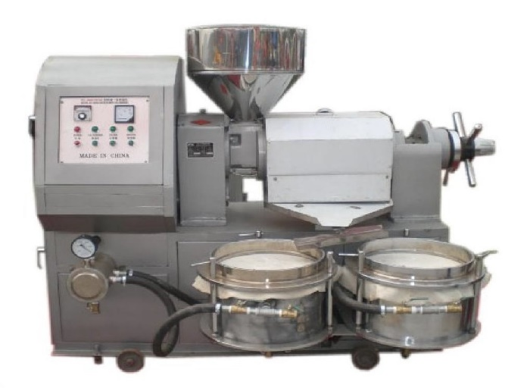
Модель: маслопресс 6YL-80A
Производительность: 3-4ТОНН / 24 ЧАСА
Мощность: 5.5 КВТ
Вес брутто: 700 КГ
Размер маслопресса в упаковке: 1480*700*1600mm +1060*575*620mm
Цена маслопресса уточняется по запросу.
Цена маслопресса на условиях поставки FOB порт Китая: USD3345

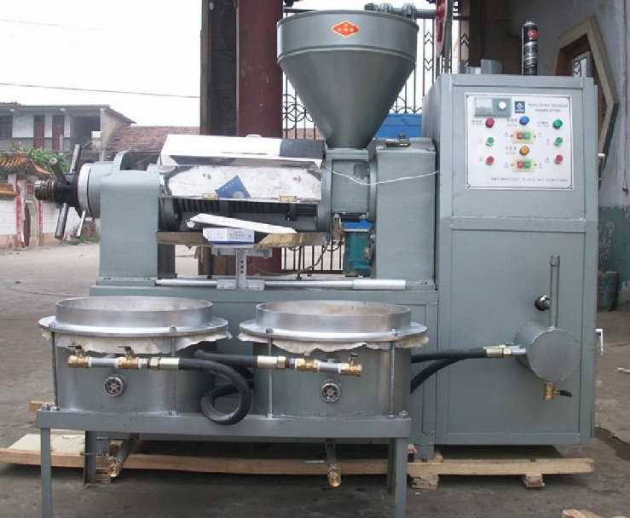
2. Продаем пресс для масла 6YL-95A
Основные данные машины для производства масла
Модель: маслопресс 6YL-95A
Производительность: 5ТОНН / 24 ЧАСА
Мощность: 7.5 КВТ
Вес брутто: 900 КГ
Размер маслопресса в упаковке: 2250*900*1900mm +1230*640*570mm
Цена пресса для масла присылается по заявке.
Цена маслопресса на условиях поставки FOB порт Китая: USD3665

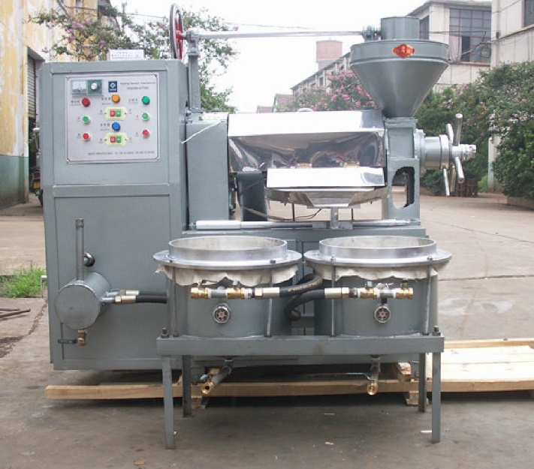
3. Продаем пресс для масла 6YL-120A
Основные данные машины для производства масла
Модель: маслопресс 6YL-120A
Производительность: 6ТОНН / 24 ЧАСА
Мощность: 11 КВТ
Вес брутто: 1000 КГ
Размер маслопресса в упаковке: 2300*900*1800mm +1350*700*570mm
Для получения цены на маслопресс нужно прислать нам запрос.
Цена маслопресса на условиях поставки FOB порт Китая: USD4934

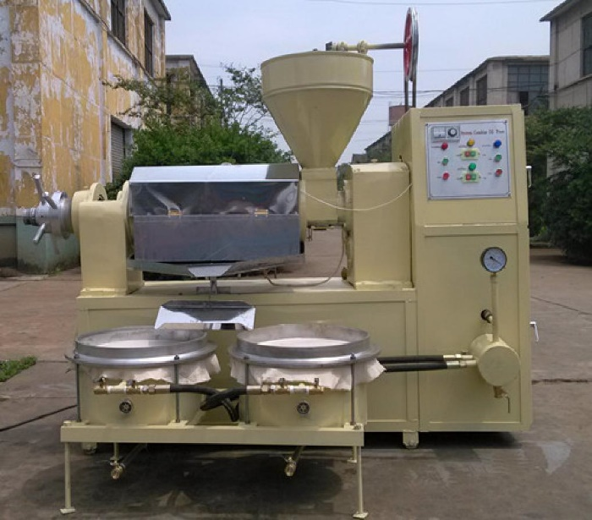
4. Продаем пресс для масла 6YL-130A
Основные данные машины для производства масла
Модель: маслопресс 6YL-130A
Производительность: 8-10ТОНН / 24 ЧАСА
Мощность: 15 КВТ
Вес брутто: 1500 КГ
Размер маслопресса в упаковке: 2400*900*2000mm +1350*700*570mm
Стоимость маслопрессов из Китая отправляется по запросам и уточняется на конкретный момент.
Цена маслопресса на условиях поставки FOB порт Китая: USD5717

